APU 与MCU间的串行接口通信协议
（链路层协议部分）

Revision History
Revision | History | Author | Date
V1.0 | INIT | 蒋国平 | 2018-07-10

目 录
1. 简介 4
1.1. 缩略语： 4
2. 数据帧结构 4
1.1. 同步头（连接控制字） 5
1.2. Sequence Number（传输序列号） 5
1.3. LinkControl（连接控制字） 5
1.4. Data Length Code（数据长度） 6
1.5. Data（数据） 6
1.6. Checksum校验 6
3. 通用需求 7
3.1. 保留字节与保留位 7
3.2. 未知的消息类型 7
4. 通信部分软件架构 7
4.1. 应用层（APP Layer） 8
4.2. API层（SSI API Layer） 8
4.3. 链路层（SSI Data Link Layer） 9
4.4. 硬件驱动层（SSI Hardware Driver Layer） 9
5. 链路消息（Link Message） 9
5.1. ACK/NACK 9
5.2. 流控Flow Control 9
6. 控制消息（Control Message） 10
6.1. 控制消息格式 10
6.2. 控制消息 10
7. 数据消息（Data Message） 10
7.1. 数据消息格式 10
7.2. 数据传输 10

简介
由于AVN系统是一个分散式多CPU系统，在该系统中有多颗CPU协同工作，其中MCU（Micro-Control Unit）做为系统的主控，对Audio、电源管理、用户的输入输出、车身IO等的控制；APU（Application Process Unit）作为多媒体处理的核心，包含Navigation子系统、多媒体子系统。MCU和APU之间通过SPI进行相互通信，他们之间的通信协议简称SSI（Synchronous Serial Interface同步串行接口）。
该文档描述该协议的链路层协议部分，描述数据链路的实现。

缩略语：
Abbreviation Description
CLK Data-CLocK (SPI clock signal)
DMA Direct Memory Access
MISO Master In, Slave Out (SPI data line)
MOSI Master Out, Slave In (SPI data line)
OS Operating System
SRQ Slave ReQuest (SPI handshake signal: slave to master)
SCS Slave Chip Select (SPI handshake signal: master to slave)
SPI Slave Processor Interface, synchronic serial
UART Universal Asynchronous Receiver/Transmitter
IPL Inter Processor Link

数据帧结构
【表1】描述完整数据帧结构。
【表1】
发送/接收序列 | 符号 | 备注
0 | SYNC_BYTE | 同步控制字，固定为0xA4
 | SequenceNum | 传输顺序号<0~255>
1 | LinkControl | 连接控制字，定义见表2
2 | DLC | 数据长度：Data0~Datan
5 | Data0 | OpCode: Group ID
6 | Data1 | OpCode: Sub ID
7 | Data2 | 命令参数
… | ……. | 命令参数
n+4 | Data n | 命令参数
n+5 | CheckSum | Check sum校验（除Checksum外）
- 默认传输数据段长度和最小传输长度为8，最长128，帧总长度为13~133Bytes。（注：从端需要通过流控帧来改变传输长度，而主端则不需要）

【表2】连接控制字
Bit | 定义 | 备注
0x00 | Control Message | 用于传输控制消息
0x01 | File Data message | 用于传输文件
0x02 | Flow Control message | 用于流控，当从端想改变数据长度时使用
0x03
0x80 | ACK | ACK
0x81 | NACK(Checksum NG)
0x82 | NACK(Not Support)
0x83 | NACK(Busy)

同步头（连接控制字）
每一帧的起始字节，内容固定为0xA4。该同步头在异步通信中使用，用于数据帧同步。同步通信方式中可忽略，如SPI通信方式中，则改字节可忽略。
在异步通信中（如UART中），做如下处理：
- 如果发送的数据中（非同步头）存在0xA4，则需要将该数据转换成0x1B53，变成两字节数据，避免数据帧中再次出现同步头数据；
- 如果需要传输0x1B，则需要转换成0x1B1B；
- 如果接收端接收到0x1B53，则直接转换成0xA4；
- 如果接收端接收到0x1B1B，则直接转换成0x1B；
（该机制在SPI通信中不适用）

Sequence Number（传输序列号）
该字段是以256为模进行计数，所以他的计数范围为0~255，通过增1来实现，两个独立的传输方向上的序列号由链路层来维护。
该字段用于检测数据丢失，以及链路层控制。

LinkControl（连接控制字）
告诉接收方，该数据帧类型，目前可以传送以下【表3】中所列数据类型：
【表3】
Value | 定义 | 备注
0x00 | Control Message | 用于传输控制消息
0x01 | File Data message | 用于传输文件
0x02 | Flow Control message | 用于流控，当从端想改变数据长度时使用  （只用于异步通信）
…
0x80 | ACK | ACK
0x81 | NACK(Checksum NG)
0x82 | NACK(Not Support)
0x83 | NACK(Busy)
针对每种消息类型，参见后续章节的描述。

Data Length Code（数据长度）
该字段为发送或接收数据域的数据字节数，范围为0~255。

Data（数据）
该字段包含需要发送或接收到的数据。

Checksum校验
对整个数据帧中每个字节进行按位异或运算，Checksum字段除外。

通用需求

保留字节与保留位
- 接收方必须忽略掉保留字节和保留位，发送方必须将保留字节和保留位设置为0后发送。

未知的消息类型
- 接收方必须忽略掉未知的消息类型。同时通过NACK通知对方，该数据为未被支持的消息类型。

通信部分软件架构
本节描述该部分软件架构以及各部分间的协同工作，该软件部分共分五部分：
- 应用层（APP Layer）
- API层（SSI API Layer）
- 链路层（SSI Link Layer）
- 硬件驱动层（SSI Hardware & Driver Layer）
各层间关系如下图所示：

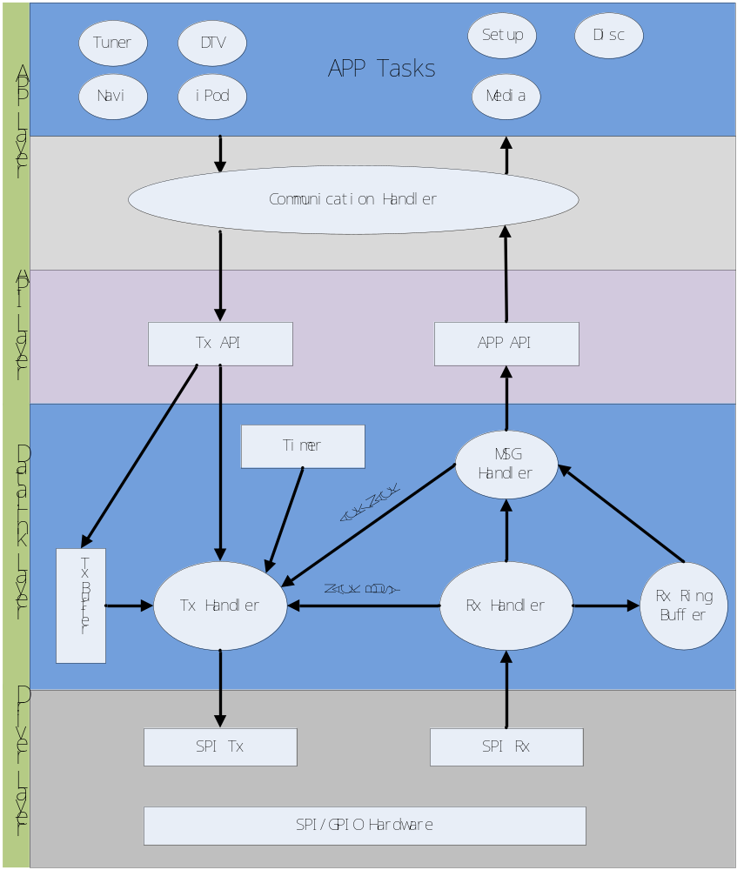

应用层（APP Layer）
包含所有的应用程序，包括Tuner/HD Radio、Disc、iPod、USB/SD Media、Navigation、Bluetooth、DTV、Internet、Telematics等等。这些应用通过API层向MCU发送数据，和读取MCU发过来的数据，来实现产品功能。

API层（SSI API Layer）
该层提供必要的控制接口给APP层，对与发送数据，根据不同的功能提供不同的功能函数，以实现数据封装发送；对于数据接收，根据接收到的数据ID ，来不同的功能数据分发给不同的应用程序。

链路层（SSI Data Link Layer）
数据链路层是保证数据在相对不可靠的硬件连接上可靠地传输。实现以下处理：
- 在接收到数据后必须在第一时间内发出ACK/NACK；
- 发送完一帧数据后，在允许的超时内必须发出ACK/NACK；
- 对发送和接收缓冲队列进行管理，实现每条命令都有与之相对应的ACK/NACK
- 出现错误时必须重发，并报告上层错误类型
- 对接收到的消息进行处理，检查接收数据的有效性。

硬件驱动层（SSI Hardware Driver Layer）
详见其他文档介绍。

链路消息（Link Message）

ACK/NACK
无数据字段，DLC = 0

流控Flow Control
因为在SSI物理层通信数据长度受控于SSI主端，从端若需要发送其他长度的数据，需要通过流控报文通知主端，改变通行报文的长度。因此，此流控报文仅用于SSI从端通知SSI主端改变接收长度。
符号 |  | 值 | 备注
Data0 | OpCode | 0x00 | Group ID
Data1 | OpCode | 0x00 | Flow Control
Data2 | Parameter | 0x00~0xff | 数据段长度高8位
Data 3 | Parameter | 0x00~0xff | 数据段长度低8位
Data 4 | Parameter | 0x00
Data 5 | Parameter | 0x00
Data 6 | Parameter | 0x00
Data 7 | Parameter | 0x00

控制消息（Control Message）

控制消息格式
发送/接收序列 | 符号 | 备注
3 | Data0 | OpCode: Group ID
4 | Data1 | OpCode: Sub ID
5 | Data2 | 命令参数
… | ……. | 命令参数
n+3 | Data n | 命令参数
（n=7）

控制消息
详见其他文档。

数据消息（Data Message）
本节描述用于大数据传输时所用的数据消息格式。主要用于软件升级。

数据消息格式
发送/接收序列 | 符号 | 备注
3 | Data0 | Group ID = ？？
4 | Data1 | Sub ID = ？？
5 | Data2 | 数据
… | ……. | 数据
n+3 | Data n | 数据
（n>=7）

数据传输

